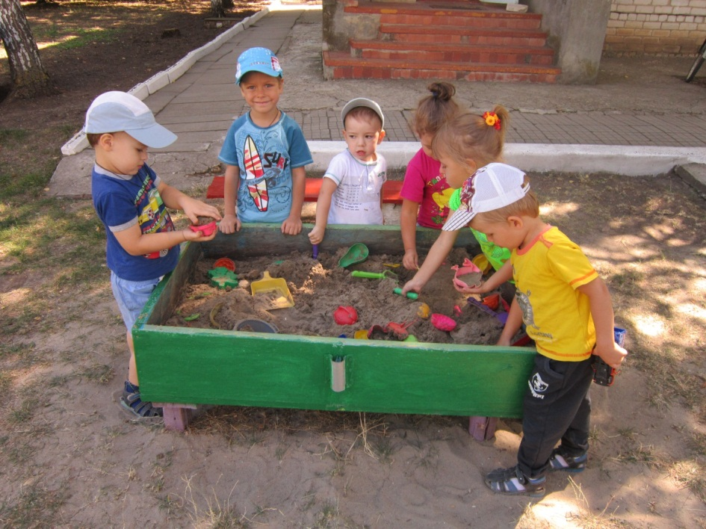
Пролетело лето красное

Лето – особенное время года. Только летом предоставляются большие возможности для сохранения и укрепления физического и психического здоровья детей. развития их познавательных интересов.
Укрепление здоровья дошкольников – одна из главных задач в работе нашего детского сада.
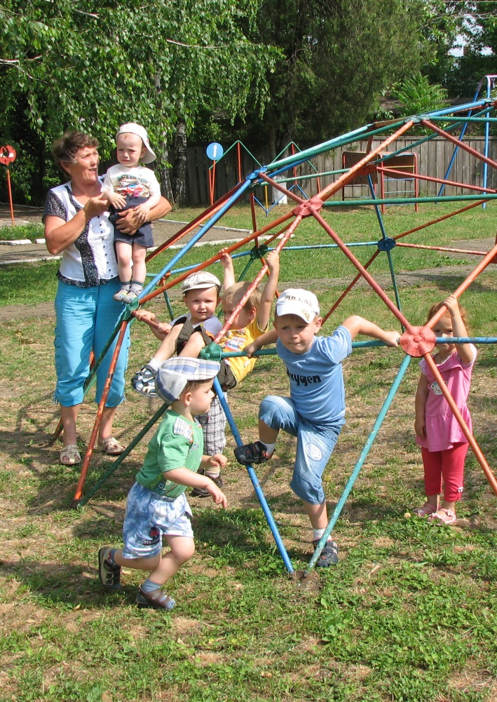
В летний период вся детская деятельность проводилась на свежем воздухе: пешеходные прогулки, изо деятельность, чтение художественной и познавательной литературы, наблюдения, труд и др.
В ДОУ был разработан тематический план, режим дня, утренний прием и гимнастика на свежем воздухе, закаливающие прцедуры, витаминизация, калорийность питания, физкультурные мероприятия, соблюдался питьевой режим.
Особое внимание уделялась двигательной активности детей: ежедневно проводились подвижные игры, эстафеты, спортивные игры, индивидуальная работа по профилактике нарушения осанки, плоскостопия , также проводились экскурсии за пределы детского сада, по улицам поселка, в сельский Дом Культуры, в школу.
Летние дни были насыщены увлекательными, познавательными мероприятиями: праздниками, развлечениями, досугами.

19 августа в детском саду был проведен праздник - Преображение Господне (Яблочный Спас). 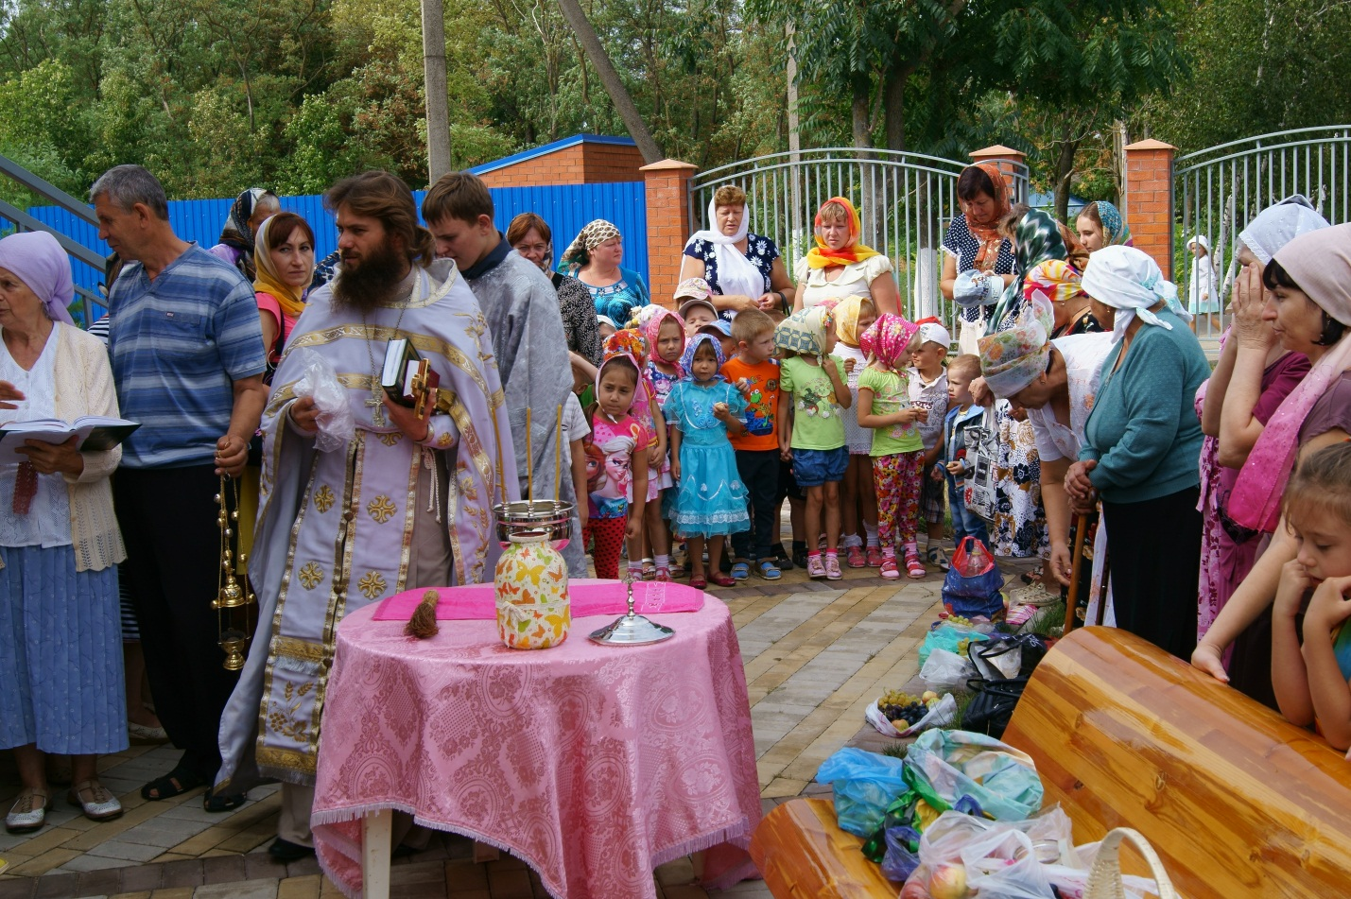
Существует традиция приносить фрукты в храм для освещения. А самый главный фрукт как на Кубани - яблоки.
Дети вместе с родителями принесли фрукты в детский сад, украсили столы яблоками.
После праздника дошкольники посетили впервые храм, взяв с собою яблоки. Дети увлеченно рассматривали и слушали священнослужителя отца Георгия, который нашел время побеседовать с детьми. Затем дети посмотрели. как освещал отец Георгий яблоки, груши, виноград, мед и др.
Надо сказать огромное священнослужителям спасибо за беседу, напутствующие слова , за добрую улыбку.
Возвращаясь в детский сад, дети и взрослые всю дорогу вспоминали о священнослужителях в необычных костюмах, о большом количестве людей пришедших в храм, о воде, которой были окроплены все присутствующие и их фрукты.
Благодаря таким праздникам дети приобщаются к русским традициям.

